金属粉体材料产业技术研究院博士后招聘公告

一、平台介绍
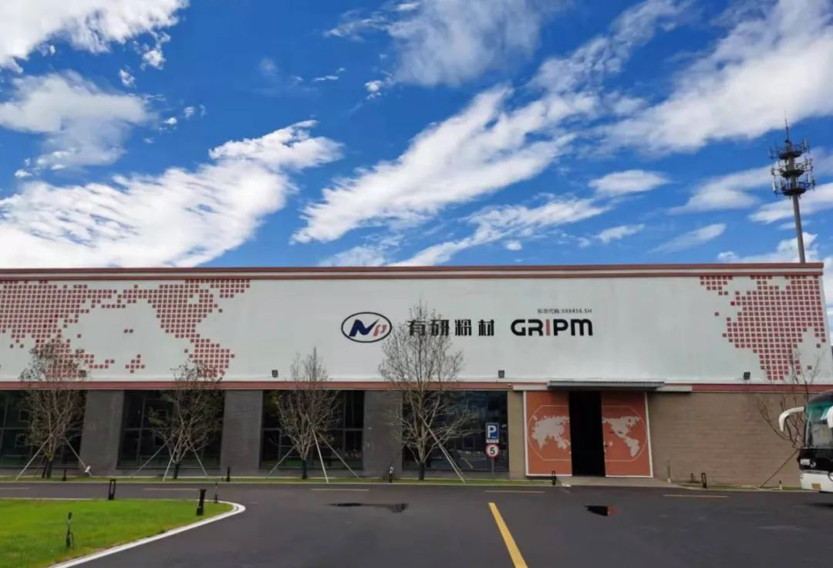
2020年5月，根据《工业和信息化部办公厅关于支持建设金属粉体材料产业技术研究院的复函》（工厅原〔2020〕385号），有研科技集团有限公司所属有研粉末新材料股份有限公司（简称有研粉材）联合金属粉体材料骨干研究、生产及应用单位组建金属粉体材料产业技术研究院，开展金属粉体材料关键共性技术研发，以产业化示范线建设带动行业科技成果转化，搭建信息共享平台，促进行业间、上下游技术交流、协作与推广。有研粉末新材料股份有限公司成立于2004年3月，2021年3月在科创板上市（股票代码：688456），总部位于北京市雁栖经济开发区，由有研科技集团（隶属国务院国资委的中央企业）控股，是国内铜基金属粉体材料和锡基焊粉材料领域的龙头企业和国家级高新技术企业。产品主要用于5G芯片、3D打印、高铁闸片、微电子互连、热管理、新能源汽车等领域用高端有色金属粉末的研发与生产，是我国有色金属粉末行业的龙头企业。
公司拥有教授级高级工程师15余名，高级工程师30余名，硕士、博士导师6名，已培养硕博研究生40余人；拥有授权专利142项，其中国内发明专利118项，国外发明专利1项；主持或参与起草国家标准11项，制定修订行业标准13项、团体标准4项；参与编写学术专著4部；累计承担或参与实施国家重点研发计划、国家高技术研究发展计划（863计划）等国家级科研项目16项，省部级科技计划项目25项；获得省部级以上科技奖励18项，其中国家科学技术进步二等奖1项，北京市科学技术奖二等奖2项，中国有色金属工业科学技术奖一等奖4项、二等奖8项、三等奖2项，中国专利优秀奖1项，北京市专利三等奖1项。
在北京、重庆、安徽合肥、山东滨州、英国、泰国拥有包括北京康普锡威科技有限公司、北京有研粉末新材料研究院有限公司、重庆有研重冶新材料有限公司、有研粉末新材料（合肥）有限公司、山东康普锡威新材料科技有限公司、英国Makin Metal Powders(UK)Limited、泰国GRIPM Advanced Materials (Thailand) Co., Ltd.7家控股公司。
有研合肥
康普锡威

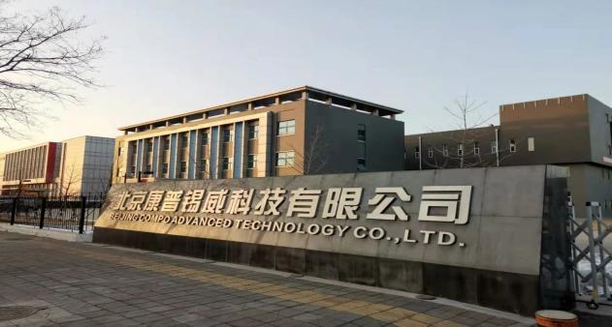

英国Makin

公司设有增材制造创新中心、博士后科研工作站、微纳互连创新共享平台、北京市金属粉末工程技术研究中心、北京市企业技术中心、先进金属材料应用技术联合实验室。
二、招聘岗位
浆料、纳米方向博士后。

三、工作条件及待遇
1. 在站期间提供优良的薪酬待遇，包括六险二金、免费三餐、职工体检，可提供北京市北三环附近两室一厅周转房1套。
2. 提供充足的项目经费和良好的科研条件，以及参加国内外学术交流机会。
3. 积极协助申请国家、北京市及有研集团各项人才政策及经费支持, 可申报中国博士后科学基金、博士后创新人才支持计划、国家博士后国际交流计划等，并根据兴趣与需求支持个人的职业发展。
4. 可协助解决博士后子女上学入托问题。
5. 出站后择优留本单位从事科研工作，按照博士后管理政策办理有关落户事宜。

四、简历投递
地址：北京市怀柔区雁栖经济开发区雁栖路3号1幢
电话：010-61665919
邮箱：zhaopin@gripm.com
格式：应聘岗位+学历+学校+专业+姓名
网站：www.gripm.com


